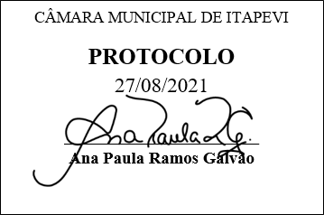
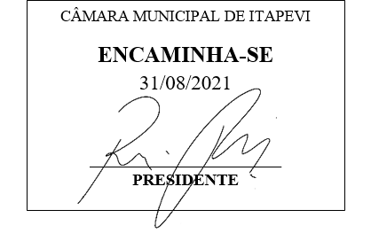
INDICAÇÃO nº 1943/2021
Súmula: - Solicita providências do Executivo junto a Secretaria de Esporte e Lazer, Sr. Eduardo Sanches Casagrande, para que realize a implantação de playground junto com a academia ao ar livre situado entre as Ruas Benvinda de Araújo da Silva antiga (Serra da Tabatinga) e a Rua Manoel Alves da Silva antiga (Rua Serra do Cabral) - Jardim Rosemary; neste Município.
INDICO à Mesa, na forma regimental vigente, seja oficiado ao Excelentíssimo Senhor Igor Soares, Prefeito Municipal, para que interceda junto à Secretaria de Esporte e Lazer Sr. Eduardo Casagrande Sanches para que realize a implantação de playground junto com a academia ao ar livre situado entre as Ruas Benvinda de Araújo da Silva antiga (Serra da Tabatinga) e a Rua Manoel Alves da Silva antiga (Serra do Cabral) – Jardim Rosemary, neste Município.
Justificativa

Senhor Presidente: -
Senhores Vereadores: -
Senhoras Vereadoras: -

Com a instalação do playground nesta praça, as crianças poderão desenvolver atividades em grupos com a família podendo assim interagir com outras crianças de diferentes idades aprendendo uma com as outras. Brincadeira ao ar livre torna a criança independente e com isso desenvolvendo melhor sua imaginação e criatividade, além de estarem desenvolvendo e praticando atividades físicas. Tendo em vista que no local acima citado já possui academia ao ar livre e enquanto os pais praticam a atividade física os filhos podem interagir com outras crianças no playground.

Certo do pronto atendimento renovo protestos de elevada estima e consideração.
Sala das Sessões Bemvindo Moreira Nery, 27 de agosto de 2021.
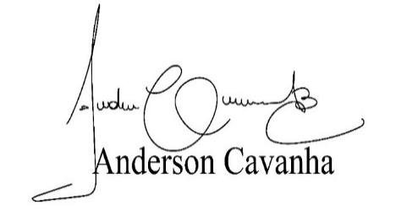
(Bruxão Cavanha – PL)
Vereador

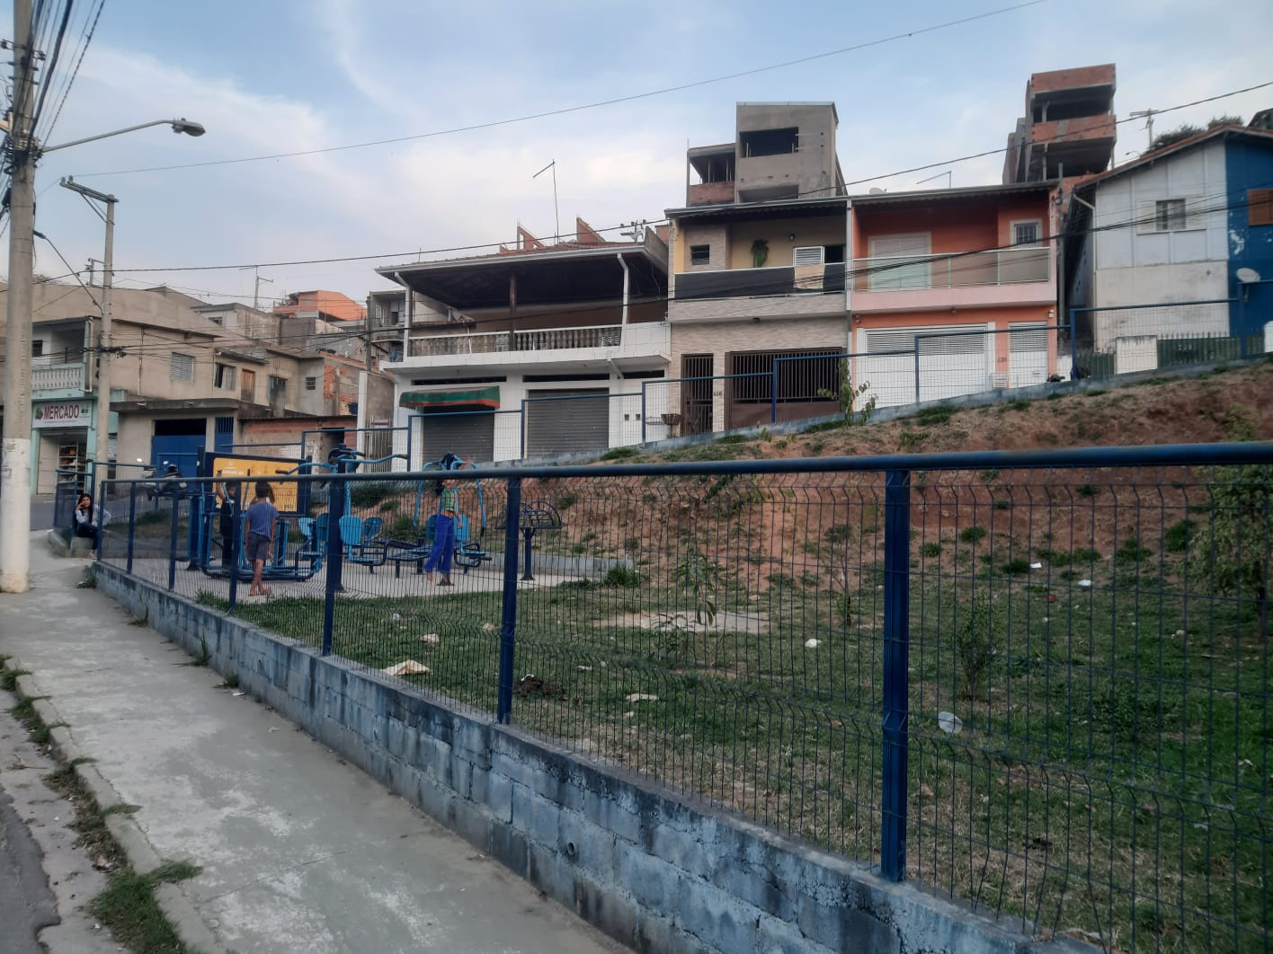

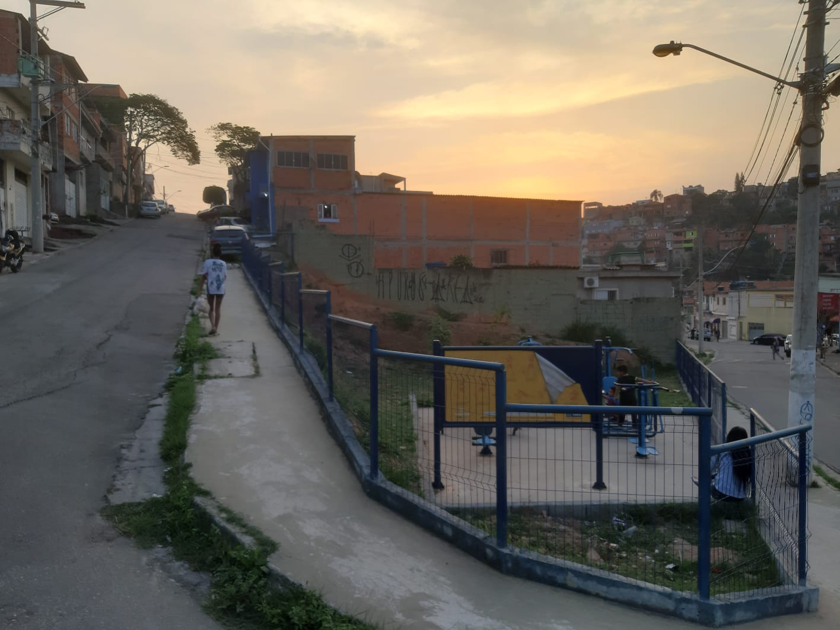
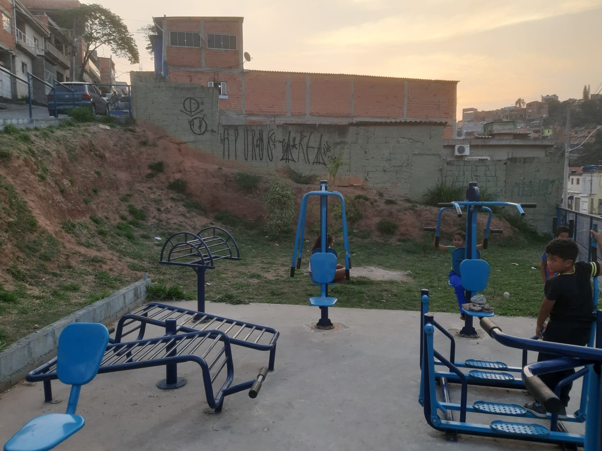

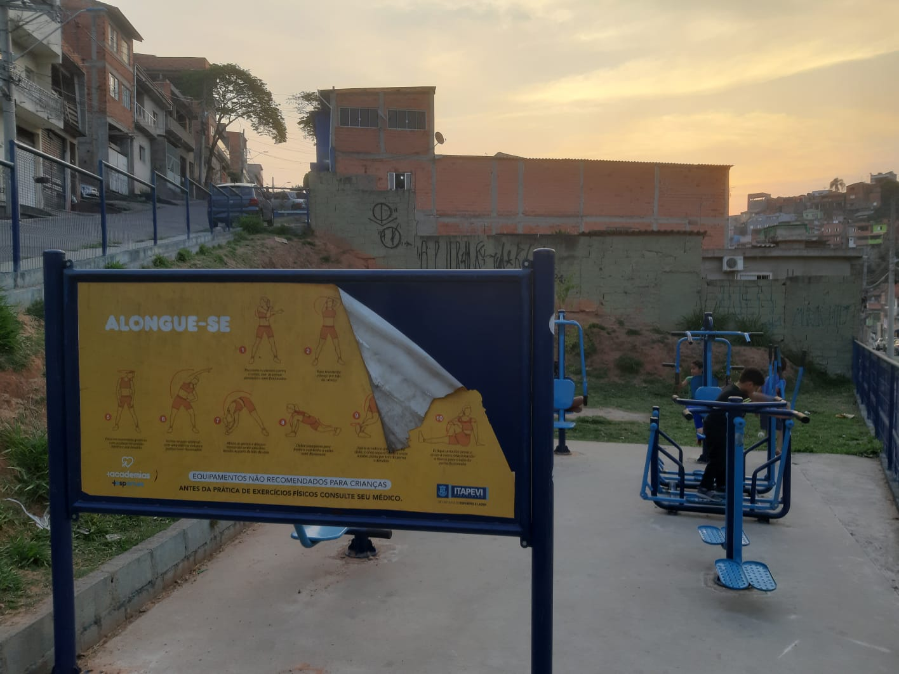
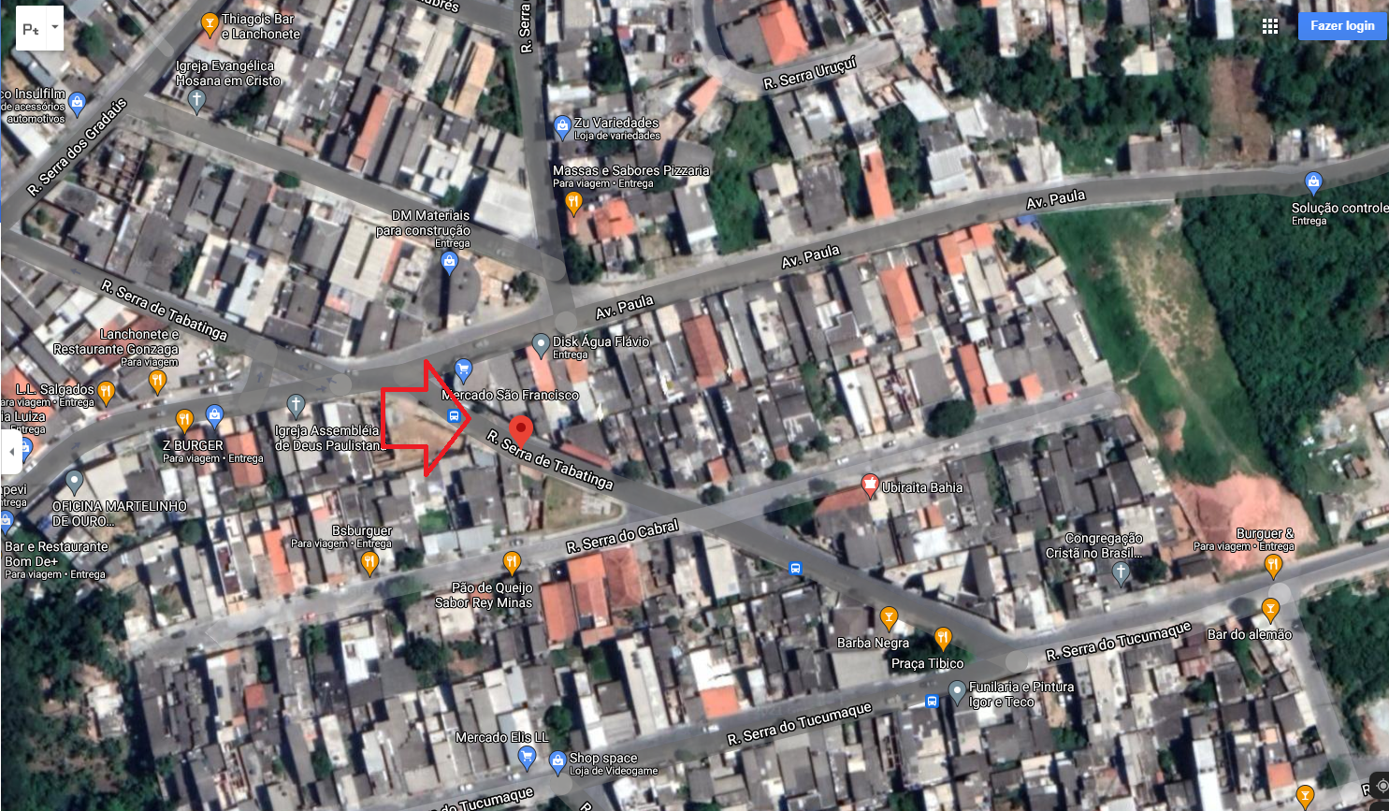
Rua Benvinda de Araújo da Silva – Antiga Serra da Tabatinga

